# Консультация для родителей

**«Маленькие манипуляторы: советы родителям, которые идут на поводу у ребенка»**

**ПОДГОТОВИЛА:**

**социальный педагог Мадьярова М.М.**

**февраль 2024г.**

# Ошибка №1:

**попытки ребенка манипулировать родителями замечены слишком поздно**

Большинство родителей допускают одну и ту же ошибку: не замечают первых признаков манипуляций сына или дочери.

А, как известно, вовремя не диагностированное заболевание приводит к осложнениям.

Младенцы не способны манипулировать окружающими. Попытки привлечь к себе внимание в большей степени обусловлены инстинктами, нежели осознанными желаниями. Кроха не может самостоятельно о себе позаботиться, поэтому призывает на помощь маму. А вот в младшем школьном возрасте ребенок уже сознательно пытается манипулировать мамой, папой, бабушками, дедушками, нянями и другими близкими людьми.

Если ребенок выявил определенную методику, позволяющую ему получить от взрослого желаемое, он будет регулярно ее использовать. Чтобы не развивать качества манипулятора в своем ребенке, важно вовремя распознать первые попытки манипуляции и четко дать понять, что она не работает, для этого необходимо отмечать регулярно повторяющиеся случаи, когда ребенок получает то, чего вы ему не позволяли.

В качестве «методов» получения желаемого ваше чадо может использовать как слезы, выпрашивание, лесть, так и истеричное или агрессивное поведение.

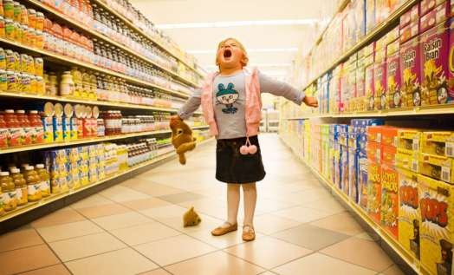

Если родитель внимателен и чуток, то ему не составит особого труда сопоставить

«масштаб трагедии» (то есть восприятие ситуации ребенком), и реальную важность того, что он хочет получить, и, таким образом, выявить попытку манипуляции. Также можно напрямую поговорить с ребенком (до того, как эмоции захлестнут его), узнать, чего он конкретно хочет и зачем».

# Ошибка № 2 : дурной пример

Иногда родители сами провоцируют детей, побуждая использовать манипуляцию для достижения целей. Во-первых, они могут сами манипулировать детьми, если не знают других путей воздействия на поведение ребенка, тем самым подавая

отрицательный пример.

А во-вторых, родители могут неосознанно подкреплять возникшие однажды поступки манипулятивного характера.

Самым главным подкреплением для ребенка служит, конечно, получение того, чего он требовал.

# Ошибка №3: сдаться и уступить

Действительно, иногда взрослым легче пойти на уступки расшалившемуся ребенку, чтобы тот успокоился и «отвязался». Чаще всего мамы и папы поддаются на

провокации чада в людном месте: в гостях, в магазине, в поликлинике.

Довольно распространенное явление – в отделе детских игрушек малыш закатывает истерику, требуя купить ему куклу или машинку. И мама, краснея от стыда за своего несдержанного капризулю, задабривает его новой игрушкой, то есть становится

жертвой манипуляции.

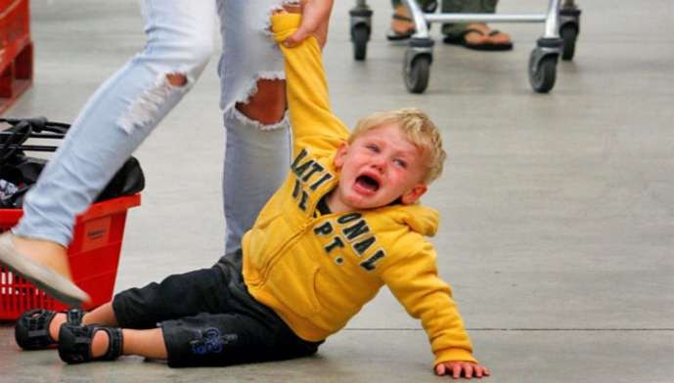

Если вы оказались в подобной ситуации, не спешите сдавать позиции и выполнять требования, которые находятся за гранью ваших интересов. Проявите терпение и непоколебимость. В противном случае ребенок, почувствовавший вашу слабую оборону, будет и дальше заставлять вас действовать ему в угоду.

# Ошибка №4: проявление агрессии

Итак, вы в полной мере осознали, что сын или дочь вами манипулирует. Обида, раздражение, злость и желание наказать провинившегося – естественная реакция, которую нужно подавить. Деструктивные эмоции в данном случае можно

рассматривать в качестве легковоспламеняющейся жидкости, которую впрыснули в небольшой костер.

«Я и подумать не могла, что мое бурное негодование на поведение сына еще больше усугубляет ситуацию. Его манипуляция заключалась в том, что он притворялся больным всякий раз, когда не хотел идти в школу. Оставался дома с

моего согласия, а потом я ловила его на лжи. Ругала, отнимала мобильный телефон, грозила пожаловаться отцу, даже плакала. А он лишь ухмылялся в ответ, – делится

переживаниями мама 12-летнего школьника – а потом кто-то из учителей посоветовал мне применить другую тактику – спокойствие, ровный голос без визгливых ноток, взвешенное решение касательно мер наказания за ложь и прогул школы. В итоге

ребенок прекратил использовать против меня мое же мягкосердечие, манипуляции сошли на нет, ему стало скучно мной манипулировать».

# Советы родителям

Очень важно не переборщить, стремясь уберечь себя от пляски под дудку ребенка- манипулятора. Некоторые родители считают, что лучший способ пресечь попытки

давления со стороны сына или дочери – игнорировать их. Такое поведение дети могут расценить, как равнодушие по отношению к ним и к их потребностям. В итоге мы получаем детскую обиду, замкнутость, озлобленность, а в худшем случае еще и

депрессию, спровоцированную неверным выводом: «Я для них – пустое место. Меня не любят». Как же грамотно снизить риск манипулирования (или хотя бы

минимизировать частоту) со стороны ребенка и при этом не разрушить хрупкий мостик взаимопонимания?

Будьте уверены в своей правоте. Для этого мысленно обозначьте четкие границы:

«хорошо» и «плохо», «дозволено» и «неприемлемо». Эти границы помогут вам принимать решение, они ни в коем случае не должны быть нарушены внешними обстоятельствами;

Установите для ребенка только основные и самые важные границы. Внутри них предоставляйте ему свободу – не стоит запрещать все подряд;

Уважайте мнение ребенка, но при этом объясняйте, что окончательное решение принимаете вы – взрослый;

Будьте честным и открытым, соблюдайте принятые в семье правила, а если допустили ошибку – признайте ее;

Признавайте право ребенка на негативные эмоции, когда он не получает то, чего хочет, не ругайте его за истерики, но при этом не идите на уступки;

Контролируйте свои эмоции и всегда сохраняйте спокойствие в общении с ребенком;

Сохраняйте (или восстановите) доверительные отношения с ребенком, чаще говорите о том, как сильно вы его любите.

Надеемся, эти советы помогут вам взять ситуацию в свои руки и восстановить

мир в семье. Помните, любая манипуляция ребенка направлена на привлечение вашего внимания. Если капризы, вранье и разного рода психологические уловки со стороны

сына или дочери участились, подумайте, достаточно ли тепла и ласки вы дарите своему чаду?

Возможно, настал подходящий момент для положительных изменений, которые еще больше сблизят вас с ребенком.

